Conexión Remota entre Firebird-3.0 en Windows contra Firebird-2.5 en Debian

Ejemplo 1store procedure ejecutado en Windows que crea una tabla en debian

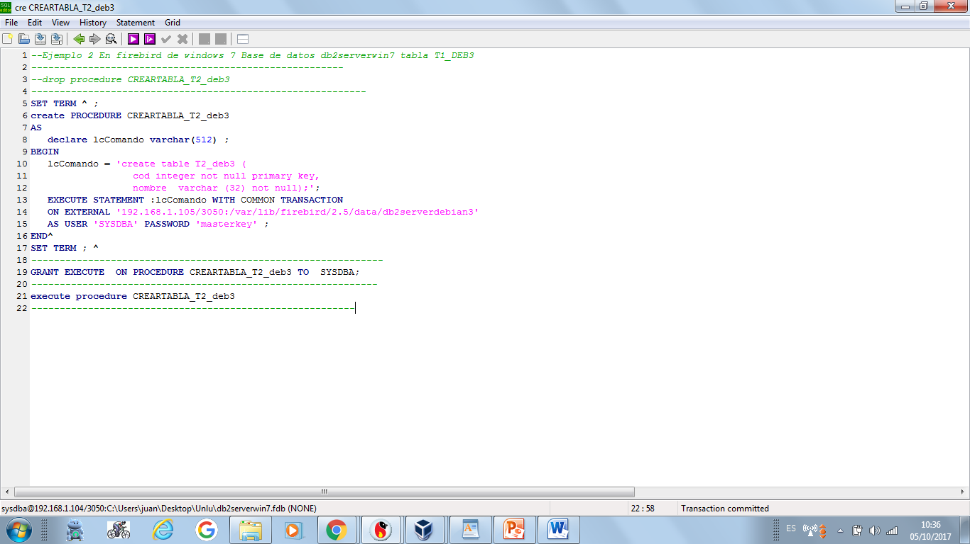

Ejemplo 2 store procedure ejecutado en Windows que inserta una fila en una tabla en debian

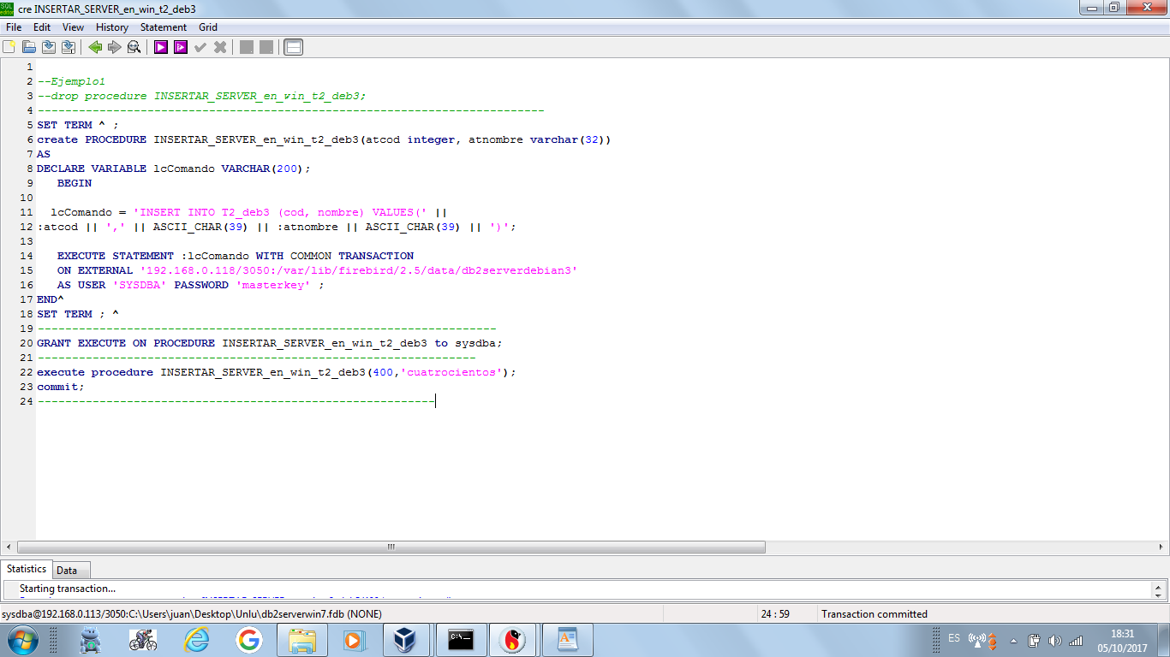

Ejemplo 3 store procedure ejecutado en Windows que recorre una tabla en windows y las inserta en una tabla en debian

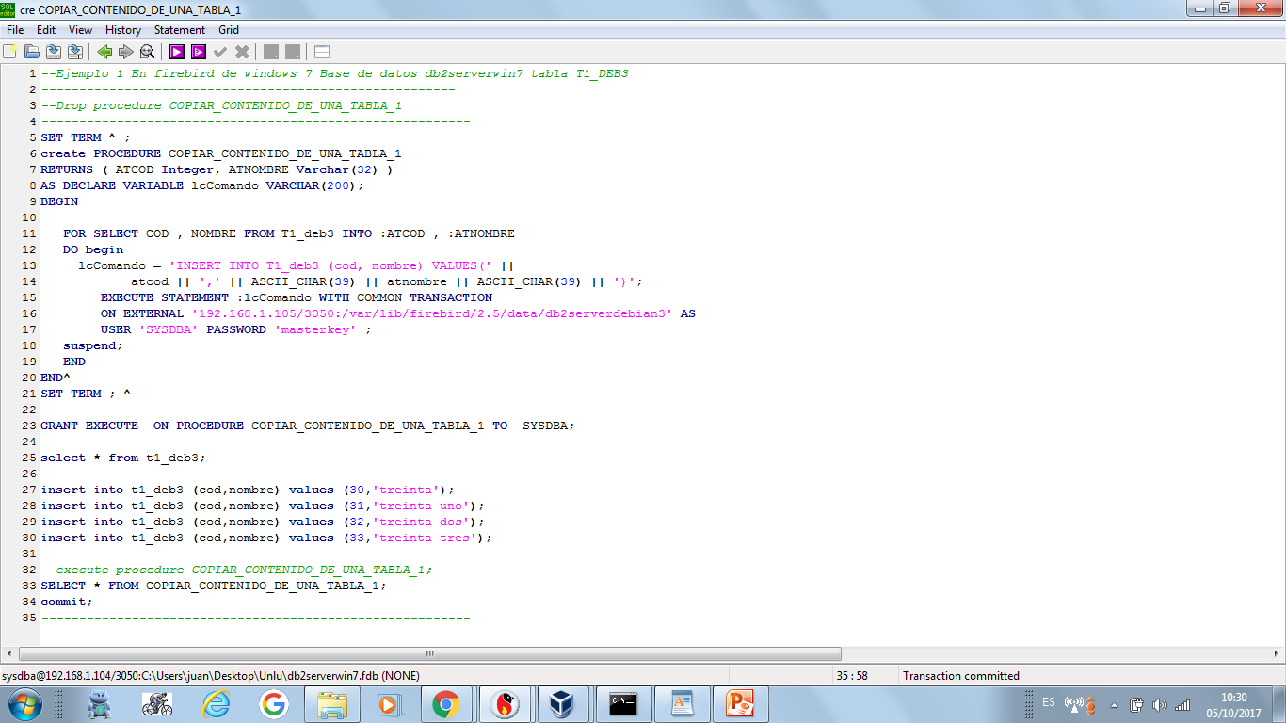

Ejemplo 4 trigger after delete que se ejecuta sobre un delete de una fila en una tabla en Windows y replica el delete en una tabla en debian

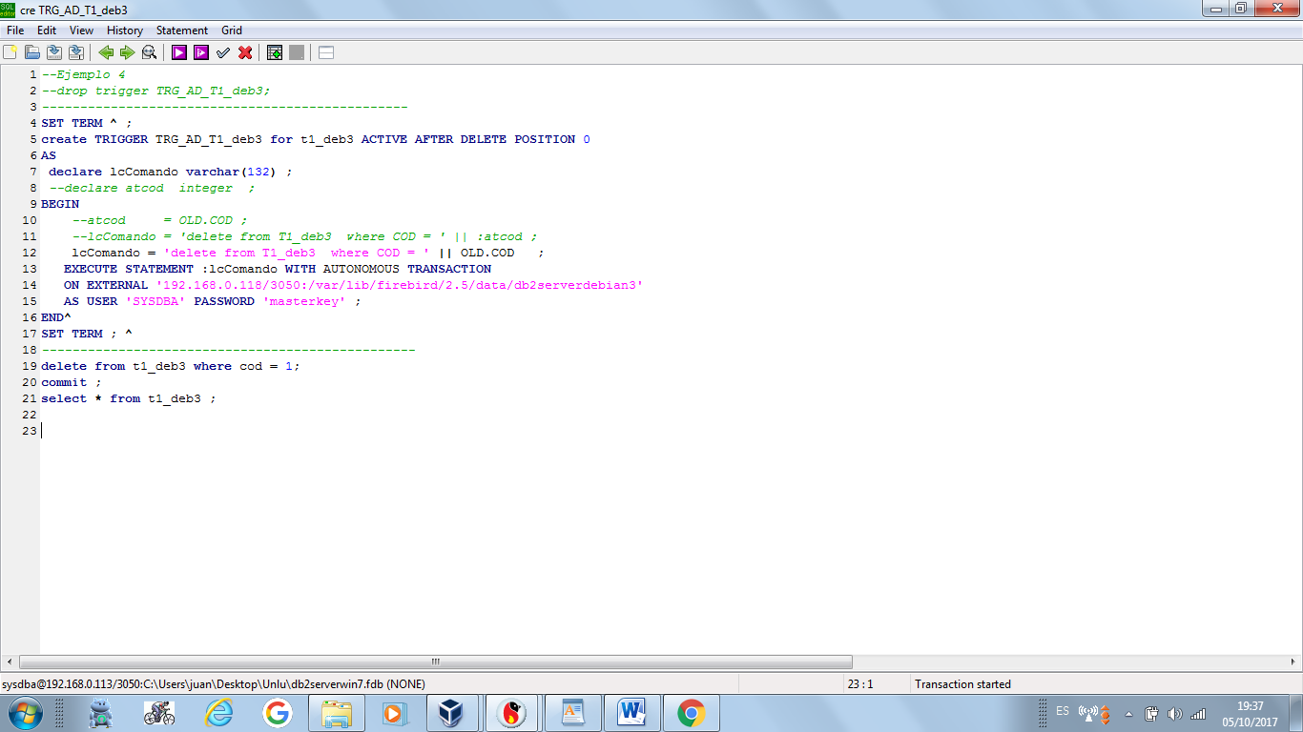

Ejemplo 5 trigger after insert que se ejecuta sobre un insert de una fila en una tabla en Windows y replica el insert en una tabla en debian

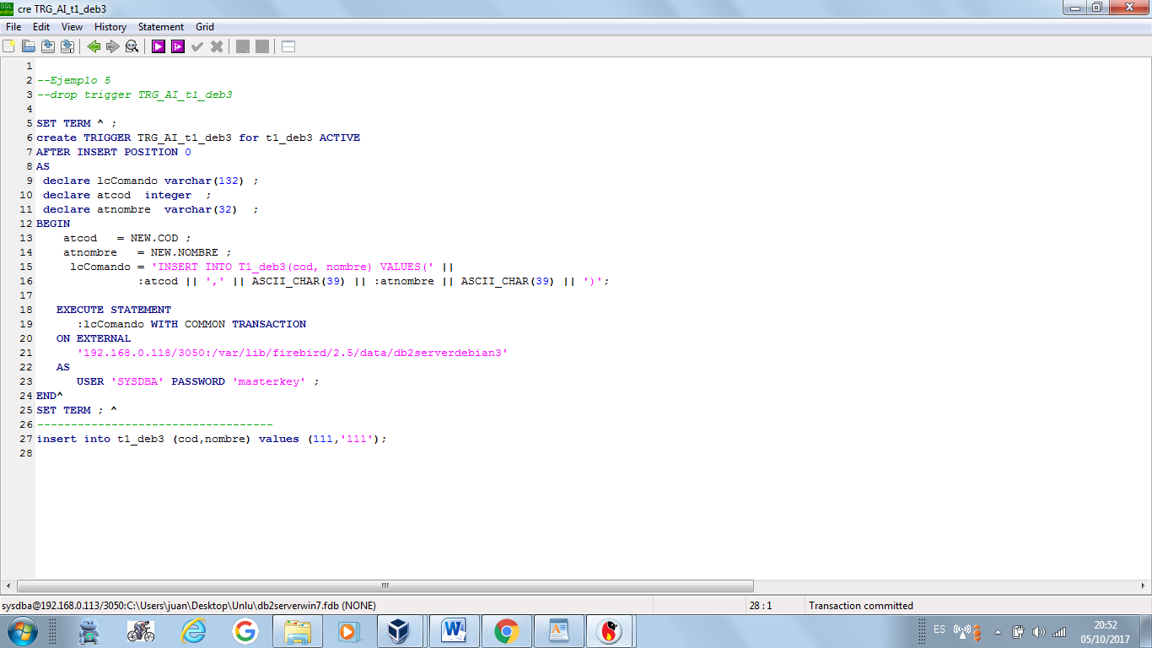

Ejemplo 6 trigger after update que se ejecuta sobre un update de una fila en una tabla en Windows y replica el update en una tabla en debian

